4-я Всероссийская бесплатная онлайн-конференция Фоксфорда для педагогов
«Как учить детей будущего»
Онлайн-школа «Фоксфорд» собрала экспертов из сферы образования и подготовила инструменты, которые облегчат вам работу. В этом году мы расширили аудиторию конференции — впервые пригласили не только учителей, но и воспитателей. Вас ждёт профессиональное сообщество, обмен опытом и обсуждение реальных кейсов.
Присоединяйтесь 15 октября в 12:30 по московскому времени. Участие бесплатное, регистрация доступна по ссылке: https://foxford.ru/s/2sGe
На конференции вы:
- поймёте, как и какие рутинные задачи можно автоматизировать с помощью нейросетей
- узнаете, как усилить контакт с учениками, используя искусственный интеллект
- разберёте разные подходы к адаптации учебных планов и индивидуальных маршрутов
- получите сертификат участника и бесплатные материалы
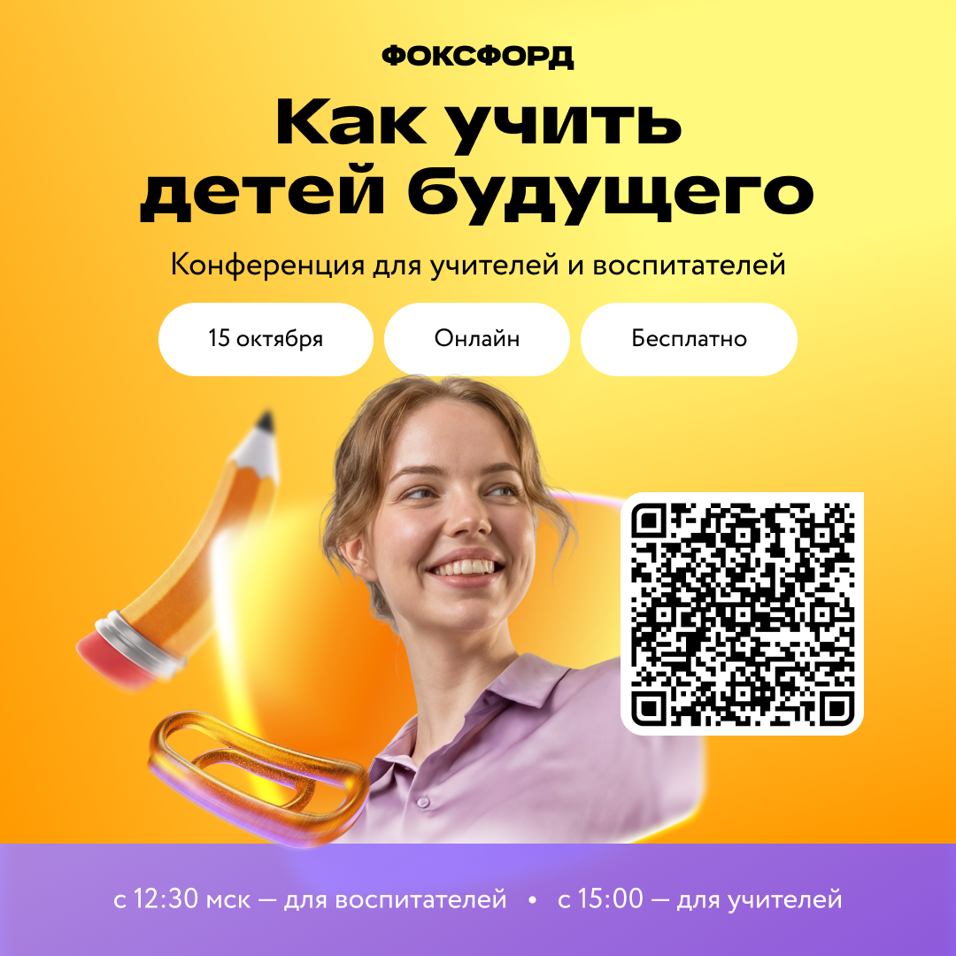Делитесь постом с коллегами — приходите обсуждать волнующие учителей темы вместе!

